МГТУ им. Н.Э. Баумана

Отчёт по домашнему заданию
по курсу «Электроника»
Тема: Создание генератора периодического сигнала сложной формы.
Вариант 34.

Руководитель
Белодедов М. В.

Студент группы

2025 г.

Полученное задание:
$U_{1}=12 В$, $U_{2}=-2 В$, $T_{1}=100 мс$, $τ_{1}=5 мс$, $T_{2}=1 мс$, $τ_{2}=20 мс$,
$R_{н}=10 Ом$
Построим двухтактный усилитель мощности:
Выберем транзисторы модели BD135 и BD136.
$U_{кэ max}=45 В$, что больше, чем $\left|U_{1}-U_{2}\right|=\left|12 B-\left(-2 B\right)\right|= 14 В$
$I_{к max}=1,5 А$, что больше, чем
$$I_{н}=\frac{U_{1}}{R_{н}}=\frac{12 В}{10 Oм}=1,2 A$$

Выберем ОУ модели OP176
Напряжение источников питания $U_{пит}=±15 В$ по модулю больше, чем $U_{1}=12 В$ и $U_{2}=-2 В$.
Для выбранного транзистора β = 40...250.
Проведём расчёт при минимальном значении статического коэффициента усиления транзистора по току.
Максимальный выходной ток ОУ должен быть не меньше, чем
$\frac{І_{н max}}{β}=\frac{1,2 А}{40}=30 мА$, данное значение слишком велико для выходного тока выбранного ОУ, поэтому будем использовать составные транзисторы, в качестве 3 и 4 транзисторов выберем BC107 и BC177.
Построим данный двухтактный усилитель мощности в программе-симуляторе Proteus 8 Professional и проверим корректность его работы, для чего подадим на его вход импульсный сигнал:
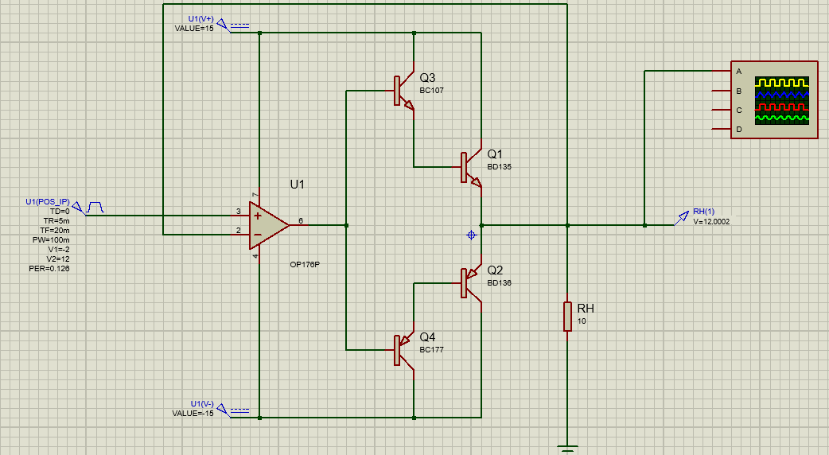

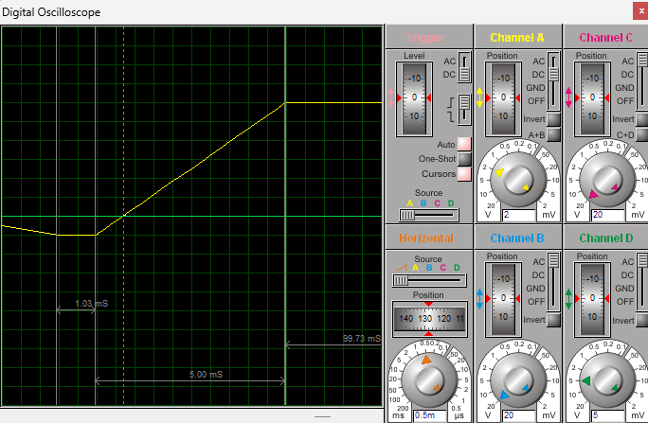
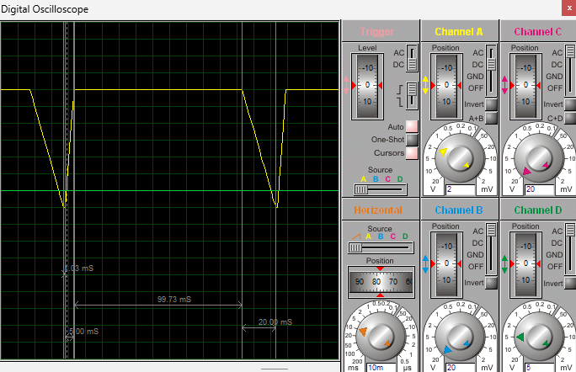
Видим, что усилитель работает правильно.

Построим интегратор с двусторонним ограничителем.
Будем подавать на вход интегратора периодический сигнал с «полупериодами» длительностью
$T_{1}+τ_{1}=100 мс+5 мс=105 мс$ и $T_{2}+τ_{2}=1 мс+20 мс=21 мс$, в каждом из которых сигнал имеет постоянное значение $U_{0}$и ${-U}_{0}$ соответственно, а разную скорость нарастания выходного сигнала интегратора обеспечим разным значением постоянной времени RC.
Выберем $C=1 мкФ$, $U_{0}=15 В$
Для разных «полупериодов» используем разные величины сопротивлений резисторов:
$$R_{1}=\frac{{}_{1}U_{0}}{C(U_{1}-U_{2})}=\frac{5 мс × 15 В}{1 мкФ×(12 В-(-2 В))}=5,357 кОм$$
$$R_{2}= \frac{{}_{2}U_{0}}{C(U_{1}-U_{2})}=\frac{20 мс×15 В}{1 мкФ×(12 В-(-2 В))}=21,429 кОм$$
Обеспечим двустороннее ограничение уровнями $U_{1}$ и $U_{2}$ формирователя прообраза сигнала.
В качестве диодов выберем диоды марки 10A01 с выдерживаемым напряжением 50 В и максимальным током 10 A, что удовлетворяет требованием схемы.
Для ограничения максимальных значений, используем стабилитроны 1N4370A с допустимым напряжением 2,4 В и 1N4743A с допустимым напряжением 13 В.
Также изменим номиналы источников питания ОУ на 2,7 В и -12,7 В.
Подключим к интегратору инвертором сигнала, приняв $R_{и}=10 кОм$. Убедимся в адекватной работе интегратора с двусторонним ограничителем, подав на его вход прямоугольное напряжение с «полупериодами» $T_{1}+τ_{1}$ и $T_{2}+τ_{2}$.
Уточним значения резисторов $R_{1}=5,6 кОм$ и $R_{2}=22 кОм$ и будем менять значение PW до тех пор, пока не добьёмся четких значений $T_{1}$ и $T_{2}$ на горизонтальных прямых на осциллограмме.
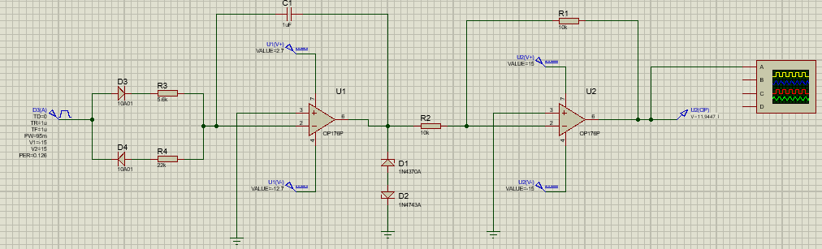
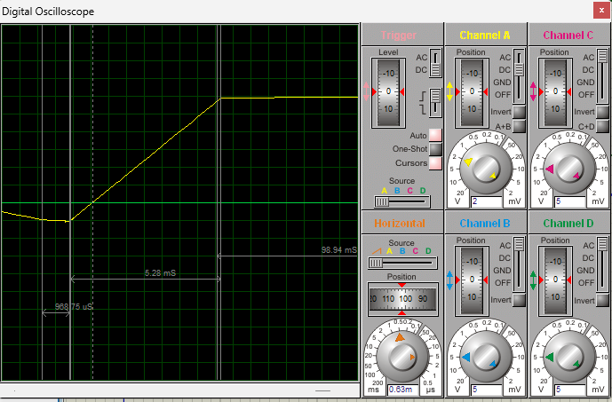
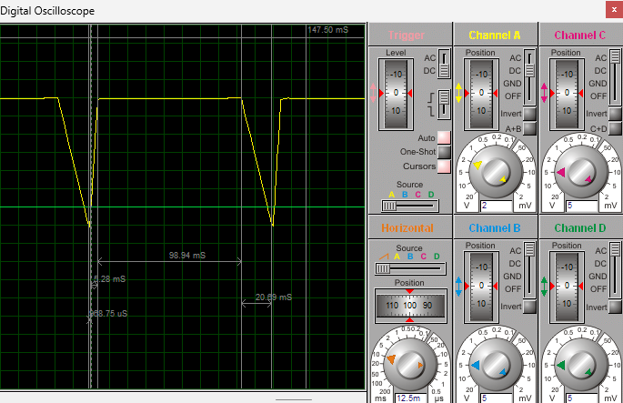

Соберём мультивибратор на операционном усилителе, который выдаёт сигнал прямоугольной формы.
Пусть $C=1 мкФ$, тогда:
$$R_{1}=\frac{T_{1}}{C\ln{3}}=\frac{95 мс}{1 мкФ×\ln{3}}≈86,473 кОм$$
$$R_{2}=\frac{T_{2}}{C\ln{3}}=\frac{31 мс}{1 мкФ×\ln{3}}≈28,217 кОм$$
Уточним значения $R_{1}=130 кОм$ и $R_{2}=39 кОм$
Для включения мультивибратора, необходимо кратковременно подать переменный сигнал через ключ:
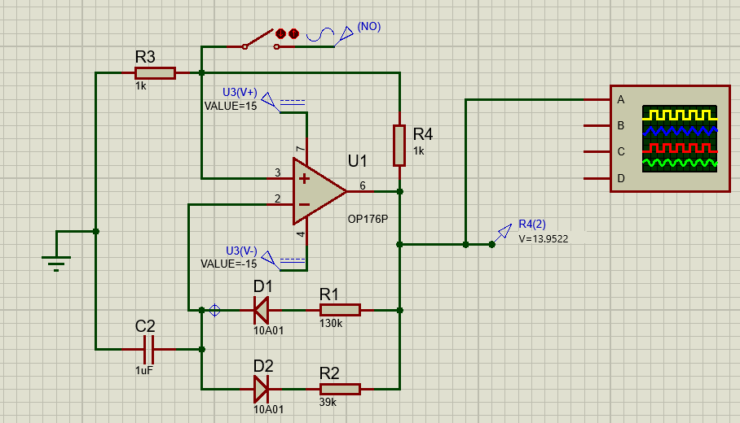
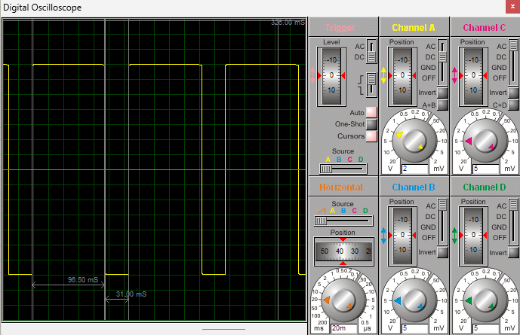
Построим полную схему:
Уточним значения резисторов интегратора: $R_{4}=4.9 кОм и R_{5}=19 кОм$, а также резисторов мультивибратора: $R_{8}=127 кОм$ и $R_{9}=36 кОм$
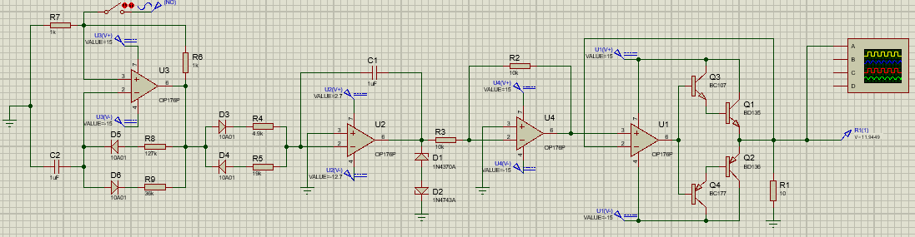
Схема с номиналами:
